Тема: Закрепление изученного материала по теме «Табличное умножение и деление» 3 класс УМК «Школа России».
Цели:
1) закрепить случаи табличного умножения и соответствующие случаи деления; умение решать задачи на увеличение и уменьшение числа в несколько раз; правила порядка действий при нахождении значений выражений без скобок и со скобками; находить периметр и площадь фигуры;
2) содействовать развитию логического мышления;
3) содействовать формированию активности учащихся на уроке, навыков самостоятельной работы; работе в парах; повысить интерес к математике.
Оборудование:
мультимедийная презентация; на доске фотографии животных и примеры, раздаточный материал.
Оформление доски:

№ 63 № 32 № 45
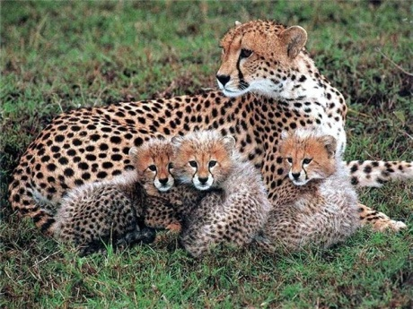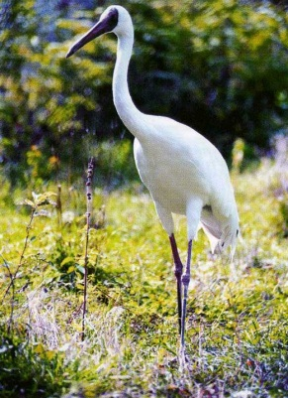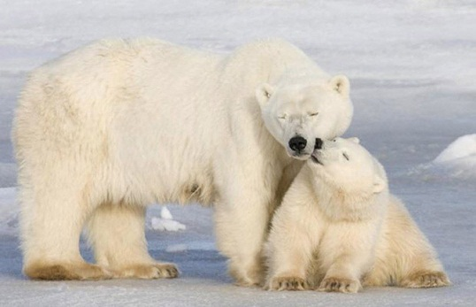
6 * 8 – 16 3 * 3 + 9

№ 36 № 52
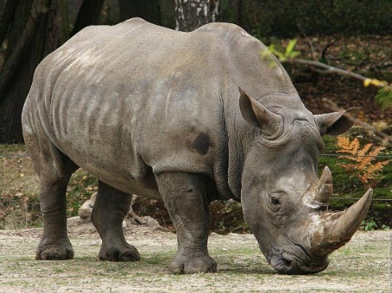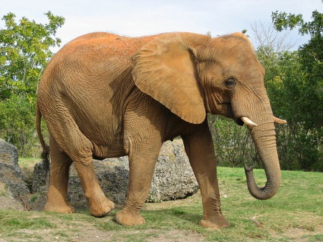
83 – 2 * 10 9 * 3 + 9
№ 72 № 18
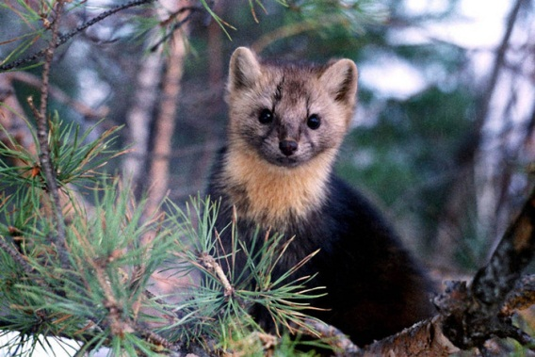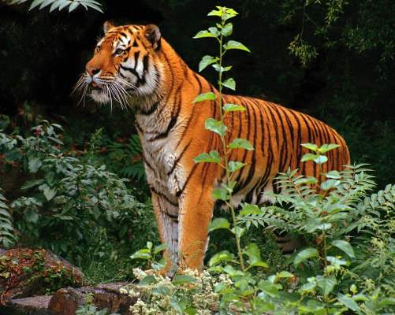
6 * 4 + 21 97 – 5 * 5
Ход урока
- Организационный момент.
Руки? - На месте!
Ноги? - На месте!
Локти? - У края!
Спина? - Прямая!
- Добрый день, ребята! Мне приятно вас всех видеть. Давайте подарим друг другу хорошее настроение: (слайд № 2)
На части не делится солнце лучистое
И вечную землю нельзя поделить,
Но искорку счастья луча золотистого
Ты можешь, ты в силах друзьям подарить.
- Ребята, я улыбаюсь вам, вы улыбнитесь мне. Хорошее настроение всегда помогает справиться с любой задачей и добиться хороших результатов.
- Сообщение темы и цели урока.
Сегодня на уроке математики мы отправимся на необычную экскурсию. В ходе которой вы покажите как усвоили таблицу умножения, умеете применяете ее для решения примеров, задач изученных видов и логически мыслить.

- Устный счет.
Куда мы идем? Вы узнать поспешите,
А ключ в этих буквах –
Примеры решите.

Работа в парах.
Перед каждым учеником лежат листочки с примерами. Решите их. Затем учащиеся 1 варианта совместно с учащимися 2 варианта поставьте свои ответы в порядке возрастания.

1 вариант 2 вариант
3 * 2 = О  7 * 6 = К  81 : 9 = П  36 : 9 = В | 4 * 4 = А  5 * 8 = Р  45 * 9 = З  48 : 6 = О

4 |  | 5 | 6 | 8 | 9 | 16 | 40 | 42

Что получилось?
В зоопарк. (слайд № 3)

- Кто из вас был в зоопарке?
- Объясните, почему зоопарк называют «Живой музей», «Живая лаборатория», «Убежище для животных»? (слайд № 4)
- Кто назовёт правила поведения в зоопарке?
- Представьте себе, что в воскресный день мы отправились в зоопарк. Своё путешествие начнём от билетной кассы. (слайд № 5)

- Чтобы купить билет, мы должны приготовить деньги. А сколько, давайте посчитаем.

Устный счет Игра «Найди множители».
- Я буду показывать вам числа, это значения произведений. Задача – каждому значению произведения найти множители. (слайд № 6)

- Купили билеты. Добро пожаловать в зоопарк!
Наш путь зашифрован от вольера к вольеру примером. Ответ примера и номер одного из вольеров совпадают.
(Учитель вывешивает на доску иллюстрации животных, с примерами и ответами-номерами вольеров.)
- Работа по теме урока.
(слайд № 7)
- Итак, в путь! Решив пример у кассы, вы сможете двигаться дальше.
( Ученики решают пример: 5*8 + 12) В клетке под № 52 живёт слон.

Ученик рассказывает подготовленное дома сообщение.
- Слон - самое большое сухопутное животное на земле. У него длинный хвост и большие уши. Слоны живут в джунглях, питаются ветками и листьями. Они «разговаривают» хоботами - трубят.

- Слон не пустит вас дальше, если вы не выполните следующее задание:

Решение примеров (на выбор учащихся, по их знаниям и умениям или 1 столбик, или 2) письменно в тетради.
- 4 * ( 15 – 6 ) =  - 72 – ( 32 : 4 ) =  - (36 + 12 ) : 6 = | - Разность чисел 64 и 57 увеличить в 6 раз.  - Сумму чисел 13 и 15 уменьшить в 7 раз.  - Из числа 80 вычесть произведение чисел 8 и 4.
Проверка
(слайд № 8)

- Дорога открыта! Давайте узнаем, кого следующего мы посетим.
( Ученики решают пример 9*3 + 9) Кто же это в клетке № 36?
(Носорог)

Рассказ ученика.
- Носорог по размерам занимает второе место после слона. Его вес – 2 тонны, но несмотря на это он способен мчаться со скоростью 50 км/ч. Передний рог может достигать длины 150 см. Питается носорог преимущественно ветками и листьями кустарников и травой.

Устное решение задач:
- На первой аллее парка посадили 18 саженцев, на второй – в 2 раза меньше. Сколько саженцев посадили на второй аллее?
(Как узнали? Почему задачу решили действием деления?)
- В террариуме 36 кобр, а гадюк на 6 меньше. Сколько гадюк в террариуме?
(Как узнали?)
- Служащий зоопарка дал маленьким обезьянам 8 бананов, а большим в 4 раза больше. Сколько бананов он дал большим обезьянам?
(Каким действием?)
- В зоопарке для белки заготовили 7 кг. кедровых шишек, а еловых шишек на 6 кг больше. Сколько кг еловых шишек заготовили?

- Идём дальше! ( Ученики решают пример 83 – 2*10) Кто живёт в клетке № 63?
( Гепард)
Гепард приготовил для вас вопрос:
- Хотите узнать, какое животное самое быстроногое? Ответ зашифрован в таблице.
(слайд № 9)

Лось – 58
Гепард – 74
Заяц – 73

38 | 17 | 26
27 | 19 | 12
14 | 24 | 36

- Выберите из первой строки таблицы наибольшее число; из второй наименьшее число; из третьей - не наибольшее и не наименьшее. Сумма трёх выбранных чисел поможет вам проверить ответ. ( 38+12+24= 74, числу 74 соответствует гепард).

Рассказ ученика.
- По внешнему виду гепард напоминает крупную собаку с длинными ногами и кошачьей мордой. Окраска жёлто – серая с бурыми и чёрными пятнами. Гепард встречается на юге Туркмении, в Африке и в Южной Азии. Гепард быстро привыкает к человеку и становится ручным. Приручать его стали давно охота с гепардом широко распространена в Индии. У гепарда сильные и быстрые ноги, острое зрение позволяет ему замечать жертв издалека, охотится он исключительно на антилоп.

К клетке под каким номером мы отправимся теперь? (Ученики решают пример
6 * 8 – 16) Клетка № 32 (Журавль)

Геометрический материал. ( Плакат)
- Журавль хочет узнать, сколько треугольников на этом чертеже? (слайд № 10)

Рассказ ученика.
- Эти птицы находятся под угрозой исчезновения. Журавль – стройная птица. У нее длинные ноги, длинная шея, большой клюв. Большим клювом они добывают насекомых, семена, мелких грызунов, ягоды, корни растений. Журавли образуют пары и никогда не расстаются друг с другом.

Физкультминутка.

- К кому же мы пойдём дальше? (Ученики решают пример : 3*3+9)
В клетке № 18 живёт тигр.

Рассказ ученика.
Тигр - огромный, могучий зверь, поражающий мощью, легкостью и ловкостью движений. Поперечно-полосатый рисунок меха. Тигр отличается большой подвижностью и иногда забредает далеко за пределы постоянных мест обитания. Добычей тигру служат кабаны, олени и косули. Тигр обладает огромной силой. Он способен сломать или перекусить позвонки даже крупным животным. Свою добычу тигр может утащить иногда за несколько километров. Прожить тигр может до 40-50 лет.

Решение задачи (текст задачи на слайде № 11)
В зоопарке тигр за 3 дня съедает 27 кг. мяса. Сколько кг. мяса тигр съест за 8 дней, если каждый день он будет есть одинаковое количество кг мяса?

( 2 человека за доской)
Сильные дети решают самостоятельно. Слабые - с помощью учителя и карточек помощниц.

- : =  - * = | - Сколько кг мяса тигр съедает за 1 день? ( : )  - Сколько кг мяса тигр съест за 8 дней? ( * )

С кем мы теперь должны встретиться? (Ученики решают пример : 97-5*5) Кто живёт в клетке № 72? ( соболь)

Рассказ ученика. Это небольшой зверек. Живет в тайге, где много кедров, елей и пихт. Днем соболь видит плохо, а ночью обнаруживает большую ловкость. Охотится на птиц, бурундуков, зайцев, не брезгует и лягушками, насекомыми. Летом поедает ягоды. Соболь облает превосходным мехом, который высоко ценится.

Соболь хочет поиграть с вами в игру «Угадай число».
- Задумай любое число, от 1 до10.
- Увеличь его в 5 раз.
- Прибавь к результату задуманное число.
- Раздели полученное число на 6.
- Получилось задуманное число.

Решите последний пример и скажите, у клетки какого зверя мы очутились? ( Ученики решают пример 6 * 4 +21). В клетке № 45 живёт белый медведь.

Рассказ ученика.
Это крупный, мощный и довольно агрессивный зверь. Тело покрыто белой шерстью, а сильные лапы вооружены кинжаловидными когтями. Мех белого медведя задерживает воздух, это помогает зверю держаться на плаву. А еще шкура белого медведя служит маскировкой на льду и снегу. Белые медведи хорошо плавают и охотятся на рыбу, тюленей, морских птиц. Это единственный вид медведей, которые питаются только мясом.

Решение задачи
В зоопарке решили построить бассейн для белых медведей. Помогите вычислить площадь и периметр бассейна.
1 вариант:
Длина бассейна 8 метров, а ширина – 6 метров. Найдите площадь бассейна.
2 вариант:
Длина бассейна 8 метров, а ширина – 6 метров. Найдите периметр бассейна.
(слайд № 12)

- Итог урока.
- Вот и подошла к концу наша «Экскурсия в зоопарк». Пора возвращаться домой.
-Кого вы увидели в зоопарке?
-Что нового узнали о этих животных?
-Было ли вам интересно на уроке?
-Какое задание было самым лёгким?
- Что вызвало затруднения?
Выбери настроение после урока

Домашнее задание на карточках.
(по выбору учащихся, желающие могут сделать все три задания)

1уровень  Решите и подчеркните лишнее выражение:  18 : 3 54 : 9  48 : 8 42 : 7  24 : 4 3 * 2  4 * 9 36 : 6 | 2уровень  Расставь, где нужно скобки так, чтобы получилось верное равенство:  24 – 12 + 8 = 4  20 + 8 : 4 = 7  32 : 8 – 4 = 0  15 + 36 : 9 – 3 = 21 | 3уровень  Тетрадь стоит р., а учебник в раза дороже. Дополни условие задачи и поставь вопрос так, чтобы задача решалась двумя действиями.

- Сегодня вы славно потрудились, показали хорошее знание таблицы умножения, замечательно решали примеры и задачи.
Спасибо за урок!
(слайд № 13)

